梅塞尔切割焊接（中国）有限公司介绍
梅塞尔切割焊接（中国）有限公司是作为切割焊接领域的三大集团公司之一的梅塞尔集团在中国的独资工厂，所制造出来的产品质量均按国际标准执行。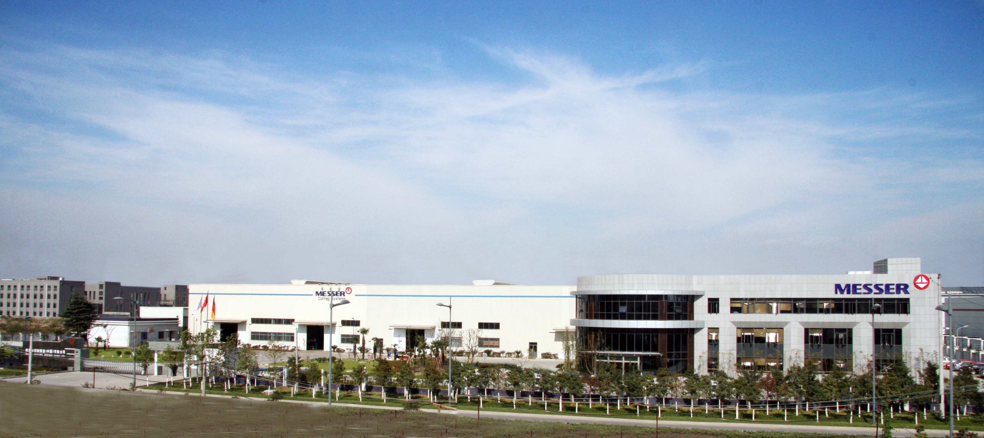
梅塞尔切割焊接（中国）有限公司属德国梅塞尔集团在中国昆山的独资公司。1898年阿道夫.梅塞尔在德国赫许斯特建立第一家工厂；1903年发明世界上第一把氧燃气割枪；1965年梅塞尔.格里斯海姆公司在德国成立;1970年第一个CNC切割系统、激光切割系统诞生;1995年昆山梅塞尔切割焊接（中国）有限公司成立。回顾过去，昆山梅塞尔在技术、产品、产量等方面不断进步，连续十三年保持增长，成为德国企业在昆山开发区成功的投资典范。其作为引进国际切割机先进技术的窗口，带动了国内的切割机行业的发展。到2008年10月底实现销售4.3亿，出口创汇一亿多，生产430多台各种数控等离子火焰切割机，成为亚太地区最大的专业切割机制造企业。德国梅塞尔此次增资发展项目，净增资金一亿二千九百万元人民币（RMB12900万元），使用土地26666㎡，厂房建筑面积16000㎡，办公面积6000 ㎡，主要用于数控切割机的制造装配。梅塞尔切割焊接（中国）有限公司，具有年产1000台数控切割机能力。为了进一步引进德国关键技术部件的生产，扩大生产能力，加强企业竞争力。德国梅塞尔将继续增资加强梅塞尔切割焊接（中国）有限公司的实力，公司于2008年9月在昆山开发区购地40000㎡用于关键零部件工厂的建设。新工厂厂房建筑面积19198㎡，已投入使用。

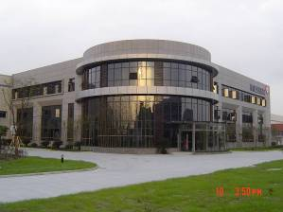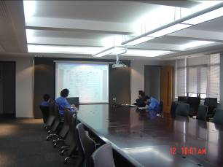
培训室
办公楼
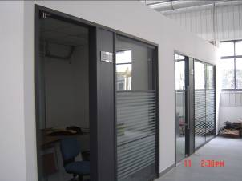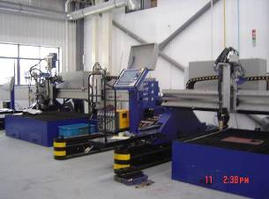
培训设备
培训室

完善的服务体系，保证我们的每个用户都能系统的进行培训，从理论知识开始逐步涉及到现场机器的培训，保证设备到现场后，让我们的工程师在现场指导后马上能使用及维护设备。
以下对我司的制造技术、工艺水平、专业装备等做一简单的介绍：
- 数控切割机采用德国MESSER最新设计，大车架采用门式结构,由于大车架重量轻和刚性好等特点,机器能获得良好的动态操作特性.
导轨高度: 300 mm
托台高度: 500 mm
每台机器严格按照DIN EN 28206内部测试，要使切割质量达到或超过DIN 2310标准，氧气的纯度至少为99.5％以及保持足够的气压
纵向导向精度: +- 0.2 mm / 10 m
重复精度: +- 0.3 mm / 10 m
跟踪精度: +- 0.6 mm
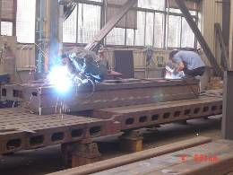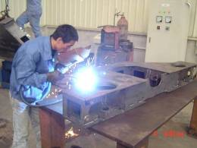
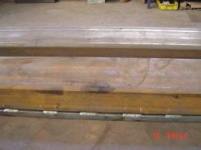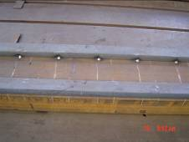
在制造加工方面，除了焊接质量本身，更加强调焊接的工艺，在焊接位置、焊接长度、焊接顺序、焊接时间等方面都通过严格的工艺保证质量；
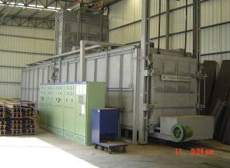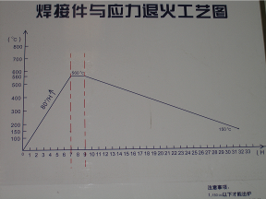
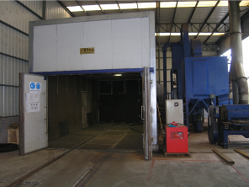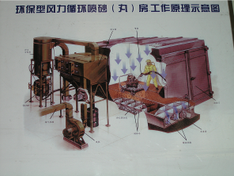
通过高温退火炉对焊接件进行严格的退火处理，再喷砂，以保证设备常年使用不变形，稳定、耐用；
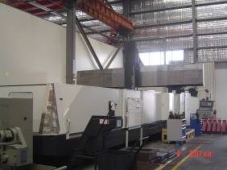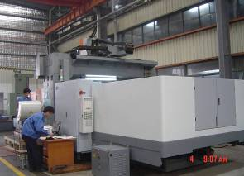
通过采用大型龙门加工中心，配合尺寸采用同一基准，一次加工完成，最大限度保证机器加工的精度，保证设备安装配合合理、准确，常年使用稳定，精度高。
通过与日本原装进口的安川伺服驱动系统配合使机器在高速运动时能达到优越的动态性能，稳定性能和制动性能。
齿轮、齿条按照德国梅塞尔精度(7级)要求制作，以保证机器的运动准确性,传动平稳性和荷载分布均匀性以及在全工作范围的最终精度要求，导轨是数控切割机的关键部件，要保证机器的精度和切割质量，导轨的精度和稳定性是基本条件。
导轨由强度至少为700 N/mm2的钢轨制成，导轨面是经过精刨制成的。
每段导轨长为2米，采用偏心螺栓和立式螺栓调节精度。
在导轨的突出地方安装高精度的齿条，以确保纵向运动的动力传输和运动距离的精确测量。
我们建议导轨安装在坚固地面上以确保机器的最佳平滑运行以及获得最好的切割质量，如果这个条件办不到，可用坚硬的工字梁代替，我们将提供这个结构的技术规格。以保证机器的高精度和稳定。
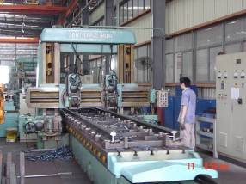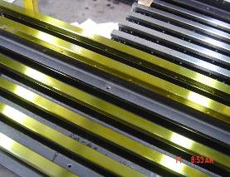
表面防锈处理

质量保证及售后服务
1.梅塞尔集团打造一流的品牌，一流的品质和一流的服务。在日益激烈的市场竞争中，梅塞尔注意到服务是一个品牌形象的直接窗口，我们竭力的为所有的用户打造一流的品质与服务，满意的品质与服务。目前公司采用3站式服务：梅塞尔公司，山东易林机械有限公司公司及省内各分公司办事处。所以可以保证及时有效的快捷的服务，第一时间解决设备问题。
1.供方对产品质量负责， 质保期从产品安装、调试验收合格之日起计算，为期12个月。对于推迟安装验收的机器，质保期“最长不超过合同发货日期起15个月”。在质保期内，确属供方设备本身的质量问题， 供方负责免费维修； 如属使用不当造成的设备故障，供方及时派人解决，需方负责一定的费用。“使用非正品零件及替代品，视为自动放弃保修权利。”
2. 质保期满后供方对其产品实行终身维修，在接到需方的维修服务通知后8小时内作出答复。在24小时內派出服务工程师。

主要机型：

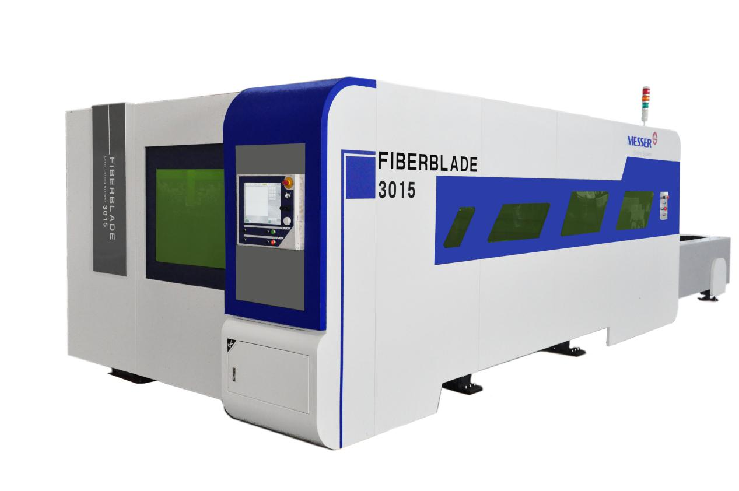

3015数控激光切割机

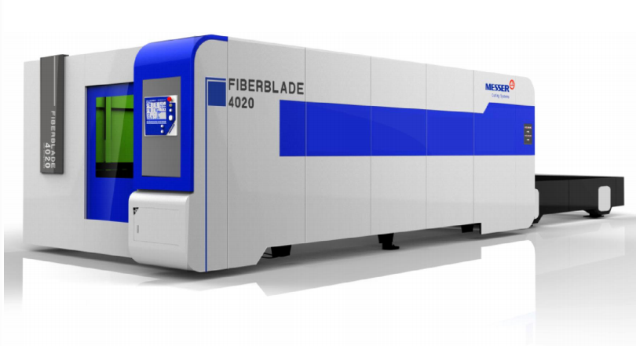
4020数控激光切割机

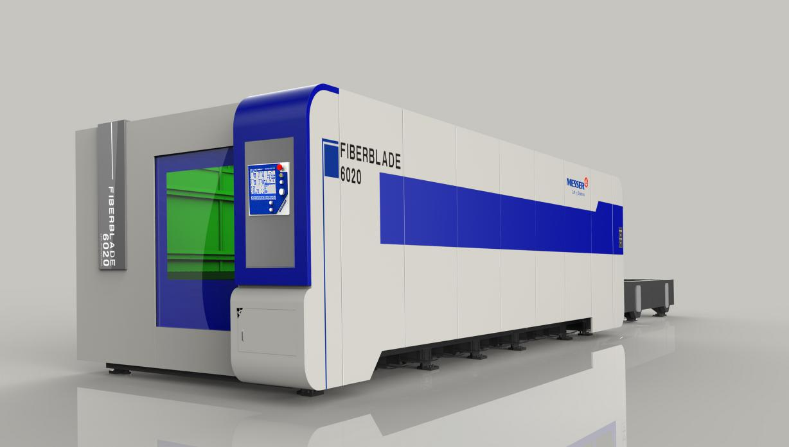
6020数控激光切割机

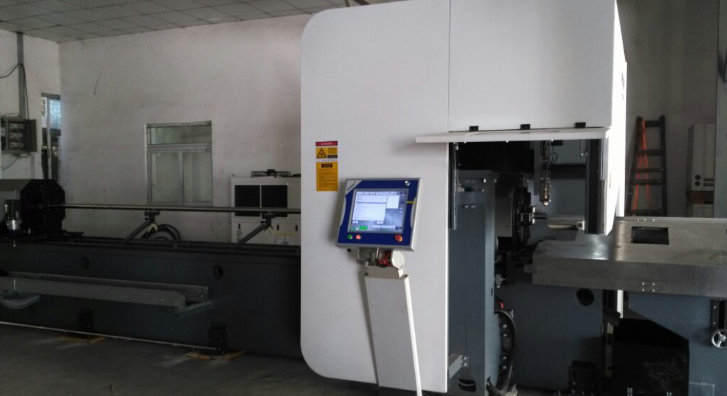
数控激光切管机

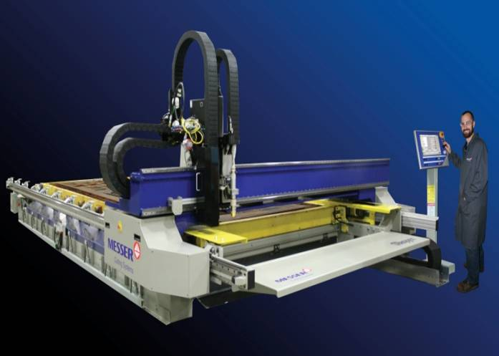

等离子激光一体机

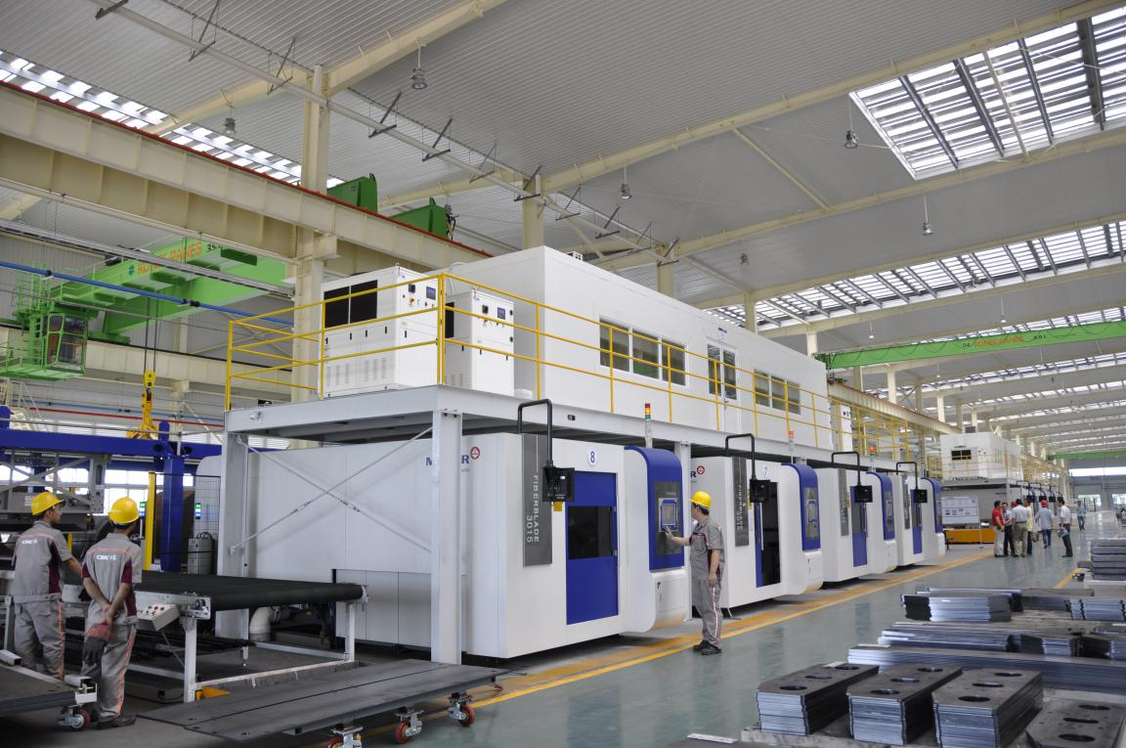
激光切割机自动料库+生产管理系统1

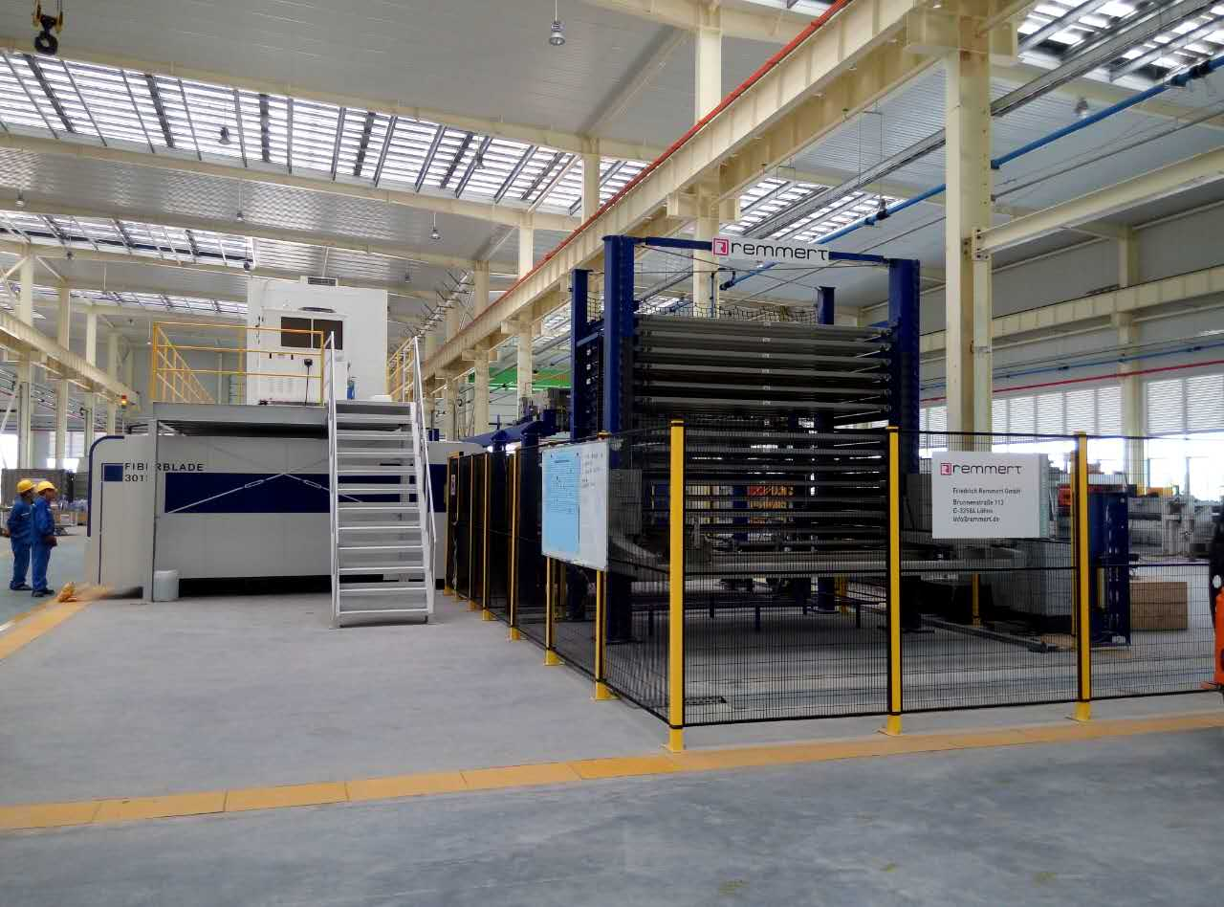
激光切割机自动料库+生产管理系统2

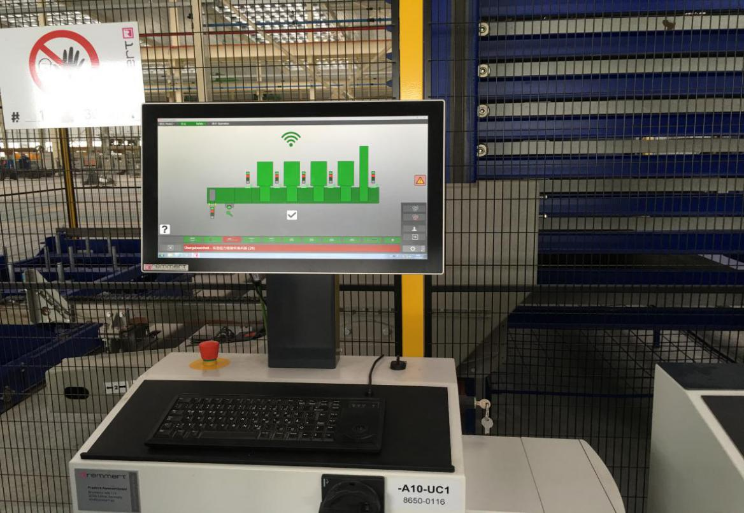
激光切割机自动料库+生产管理系统3

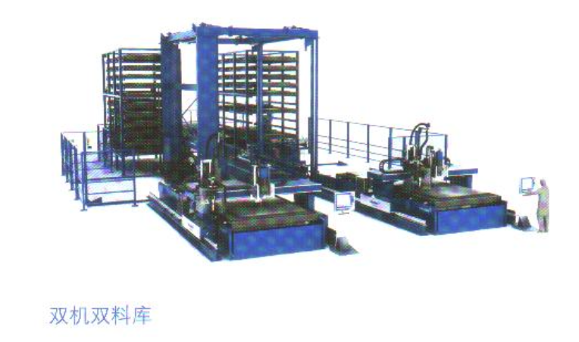
等离子/火焰切割机料库系统

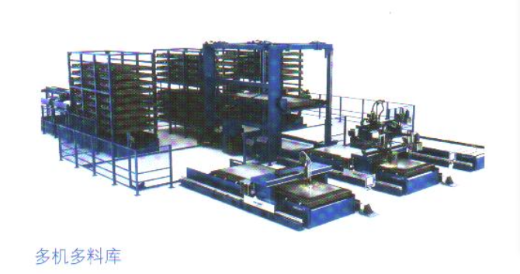
等离子/火焰切割机料库系统

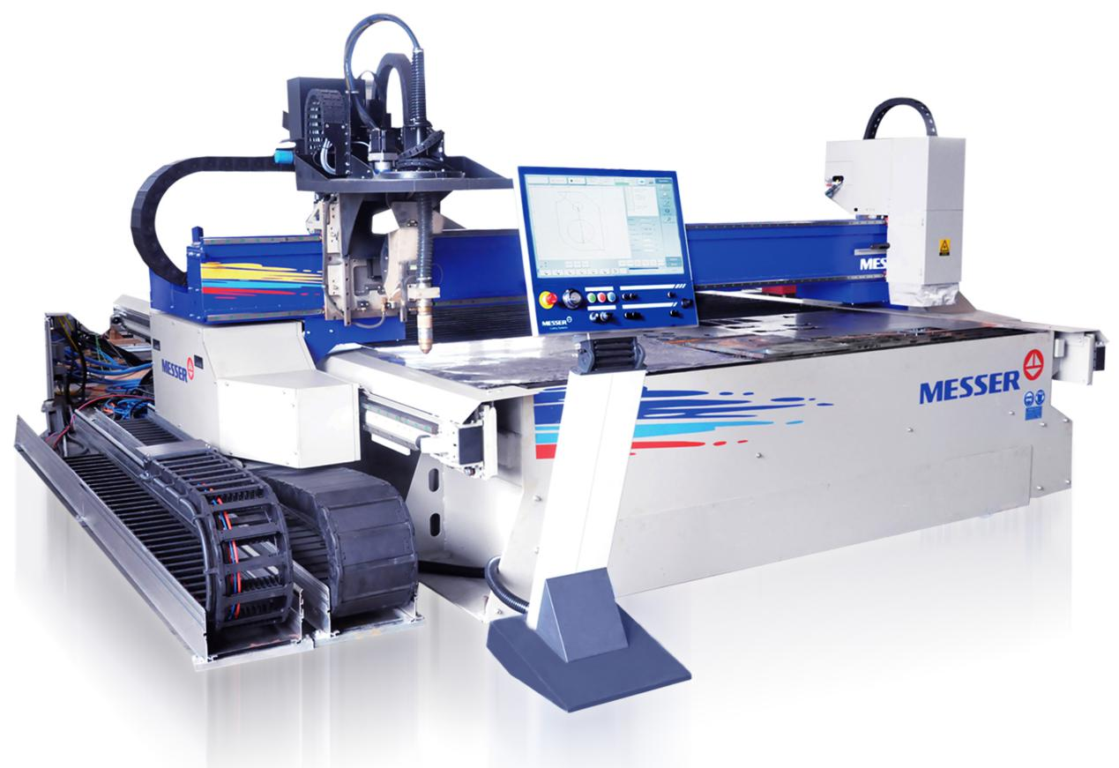
MEXCEL等离子切割机

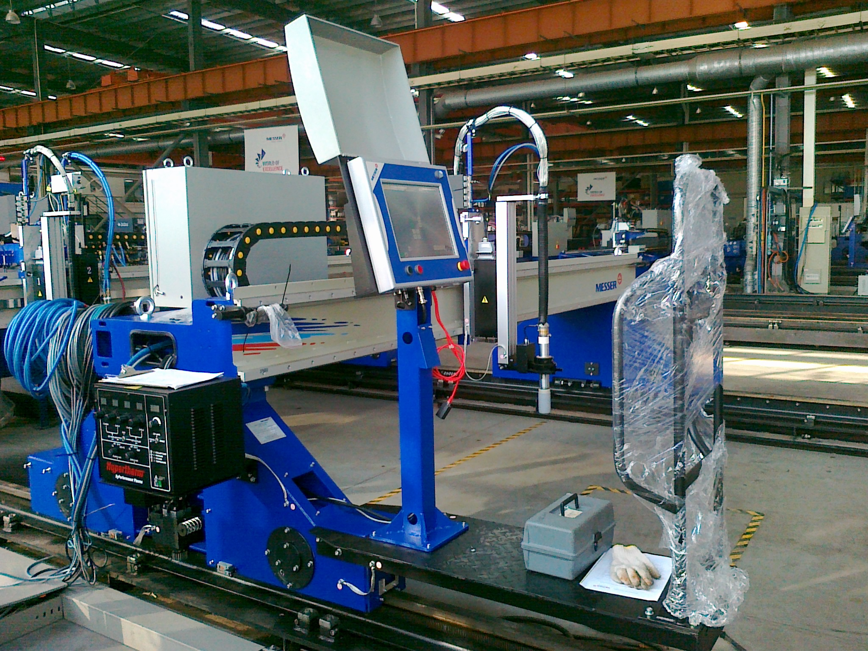
数控等离子切割机

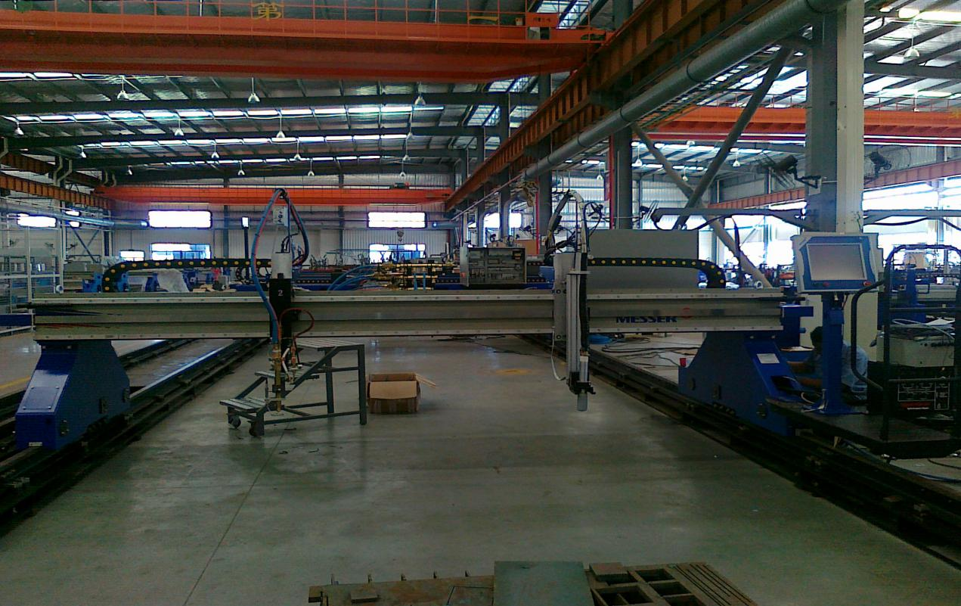
数控等离子/火焰切割机

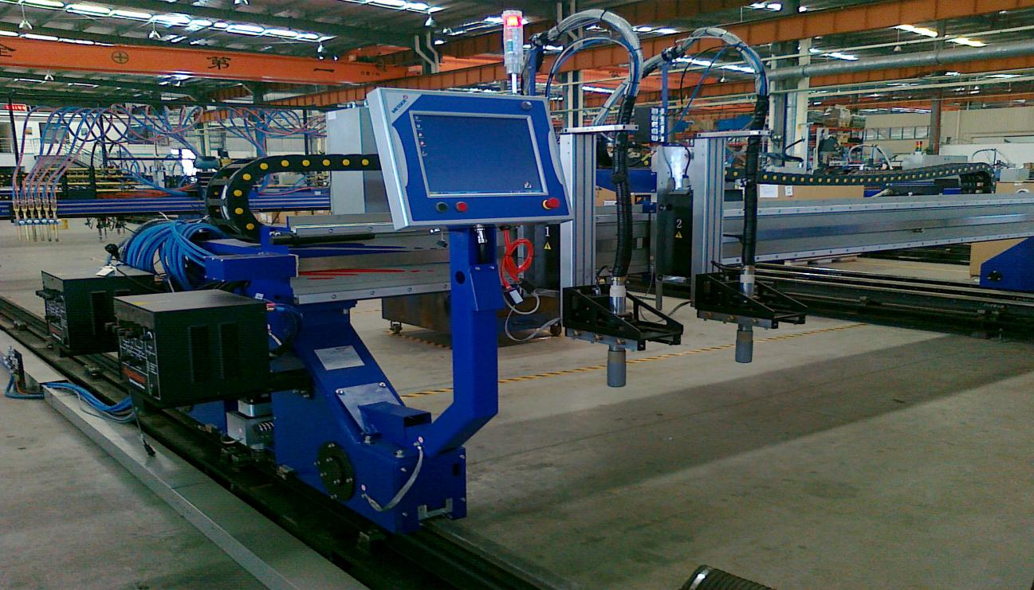
数控坡口等离子切割机

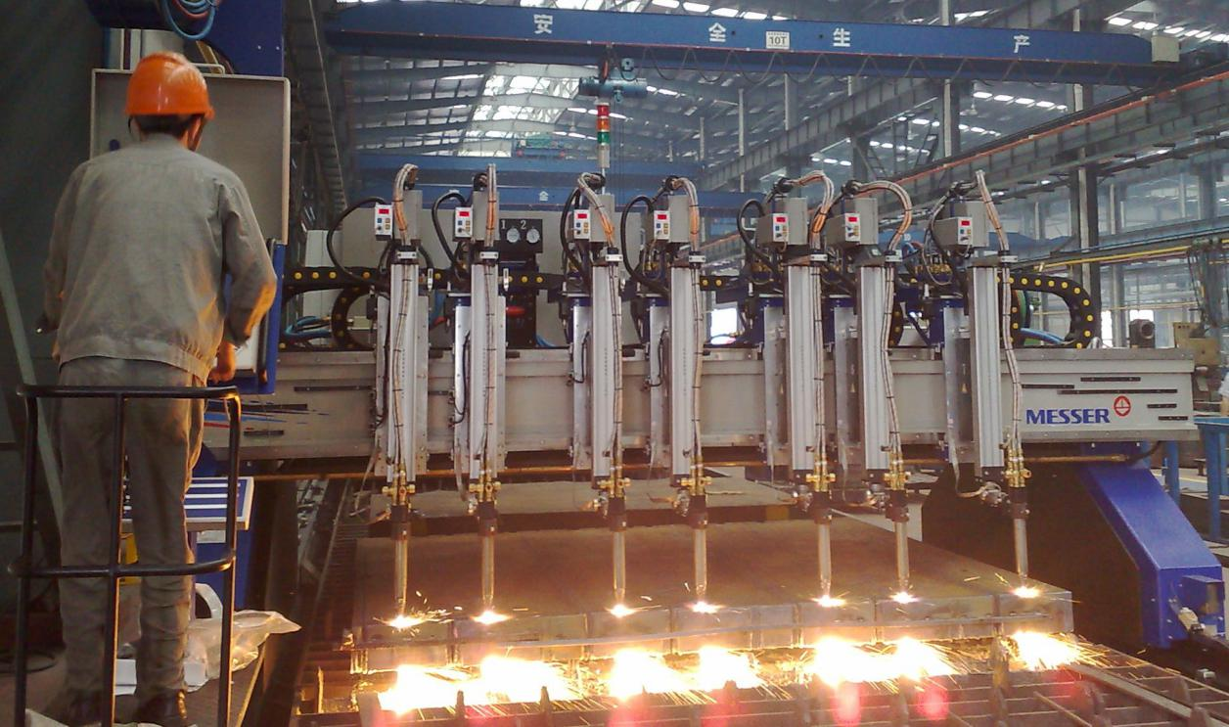
数控齿条切割专机

